國立高雄應用科技大學

106學年度第1學期

電腦遊戲設計實務-期中小組作業

題目：吞食鱼

組別：第05-b組

組長：11041053

組員：1104105355 黄佳禾

11041053

106年12月07日

一、遊戲簡介

这是一个以生存与进化为主题的游戏，玩家将操控一条小鱼，版边会刷新一堆随机行走的电脑鱼。玩家得一边躲避比自己强大的鱼，一边吃比自己等级低的鱼来升级，最高级为4级。玩家的目的是让自己的鱼长到最大，拿取高分。

图片素材使用的是宝开公司的Insaniquarium，音乐为Super Mario RPG的対武器ボス戦。

二、計分方式

玩家操控的小鱼吃到其他鱼时加一分，每加三分鱼的等级上升一级。4级为满级。

三、操作步驟與畫面

K键开始游戏，WSAD为上下左右控制鱼的方向。

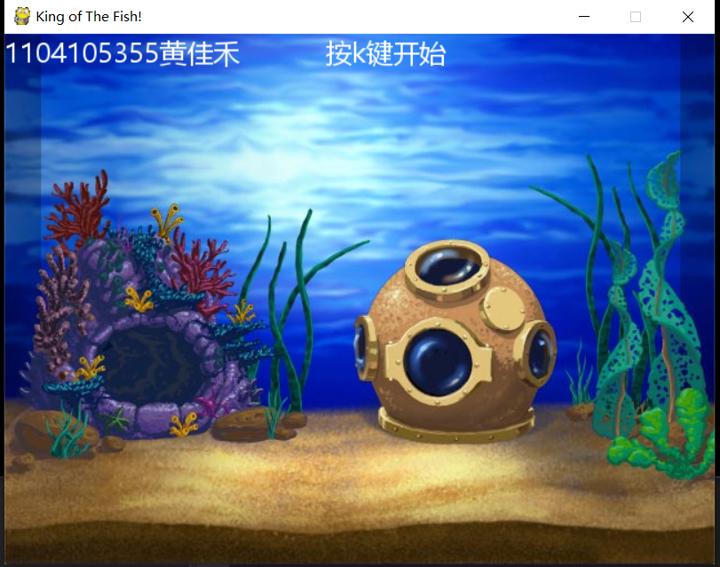

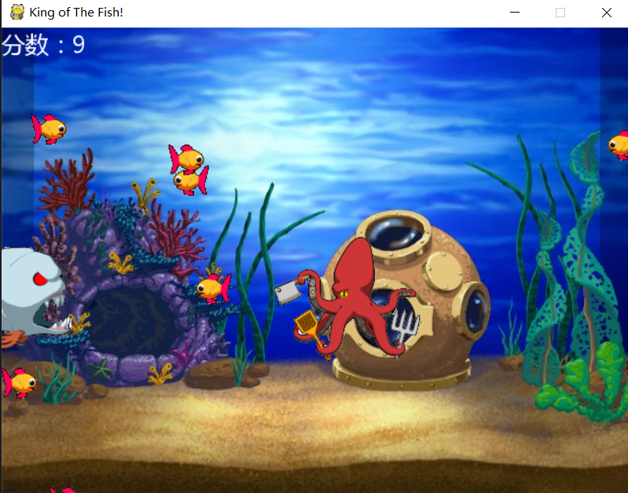

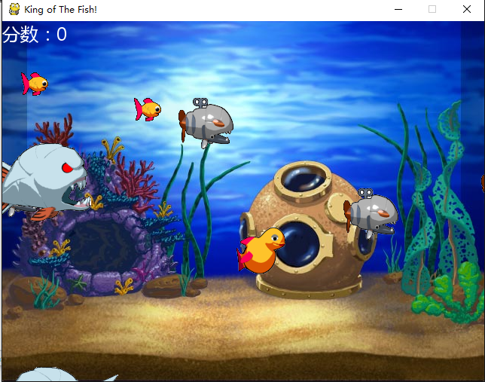

四、組員分工

我们三位分别做了三个游戏，这个KingOfTHeFish是我一个人做的。

五、遊戲程式碼

见压缩档